**PYTHON.**

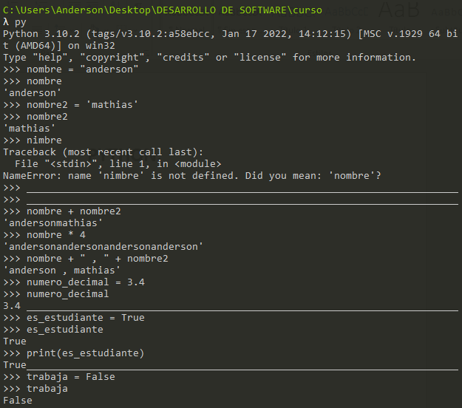

**Aquí podemos ver en este ejemplo como se hacen diferentes tipos de datos**

**POR EJEMPLO:**

**Texto, números enteros, decimales y booleanos.**

**La raíz cuadrada en PYTHON ES: 23 ** 0.5= 4.795831** e infinito.

**CONVERTIR UN DATO A UN DATO DIFERENTE.**

**AQUÍ PODEMOS OBSERVAR EN LOS EJEMPLOS EN LOS QUE PODEMOS CAMBIAR LOS DATOS COMO UN NUMERO PASARLO A CARÁCTER O STRING Y BISEVERSA.**

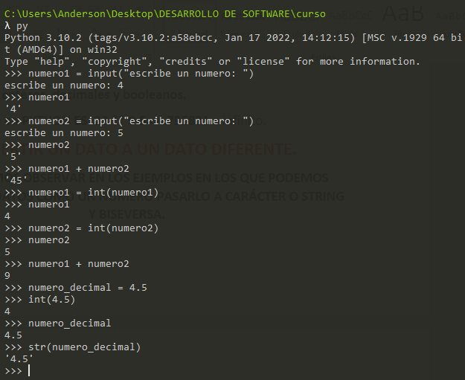

**OPERADORES LOGICOS Y DE COMPARACION.**

**Los operadores lógicos son aquellos que sirven con los booleanos los cuales son los siguientes:**

**And, or y not**

**Los operadores de comparación son aquellos que se pueden comparan dos expresiones devuelven un valor que representa la relación de sus valores.**

**Ejemplo:**

**EN PYTHON SON ASI:**

**== : Igual**

**!= : Diferente**

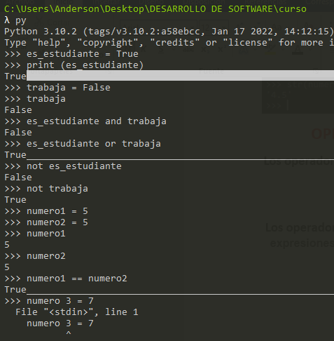

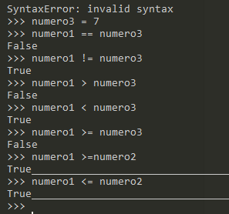

**TRABAJO CON TEXTO DE CADENAS DE CARACTERES.**

AQUÍ PODEMOS VER QUE PODEMOS CAMBIAR A MAYUSCULAS CON O A MINUSCULAS CON CODIGO….

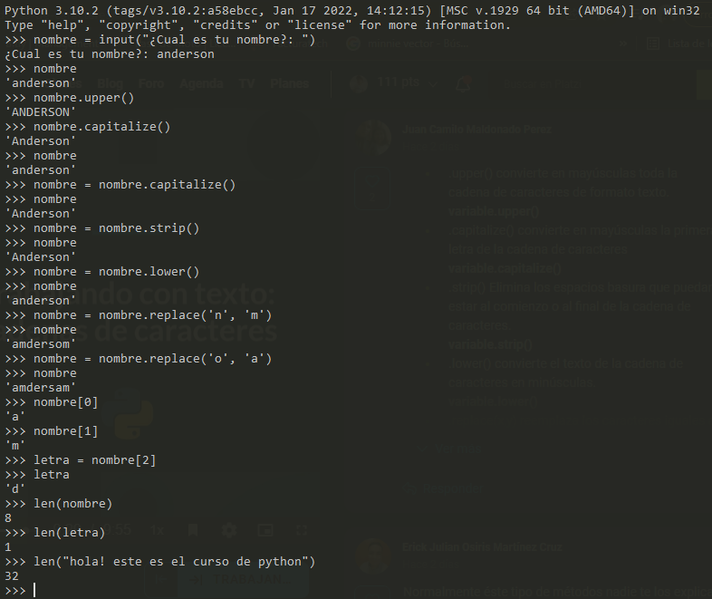

**TRABAJANDO CON TEXTOS EN: SLICES**

**“en rebanadas”**

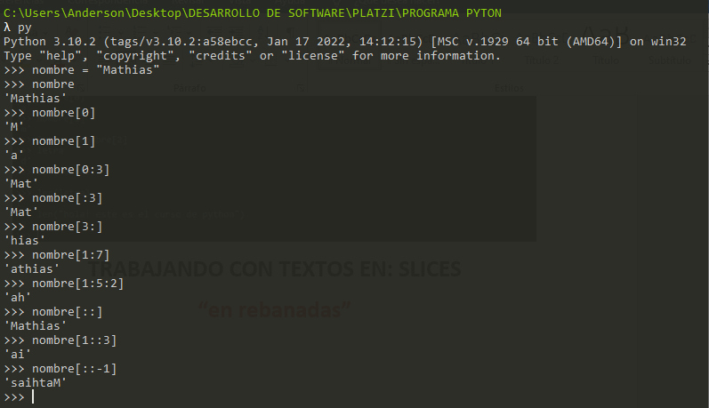

**¿COMO SE GUARDAN VARIOS OBJETOS EN UNA SOLA VARIABLE?**

.Append= Para agregar algún valor.

.Pop= Para borrar algún valor.

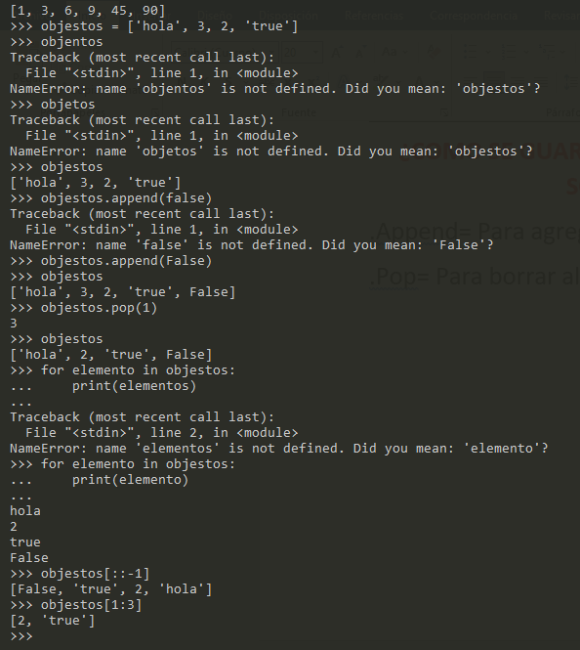

**Mis_Tuplas**

**- En ella no funciona ni append y ni tampoco pop…**

**Es la estructura de datos más rápidas que tenemos en Python. Las tuplas son estáticas**

